Ingeniería en Software – CC4401 Ariel A. Riveros Reffer

Tarea 2 – Mockups

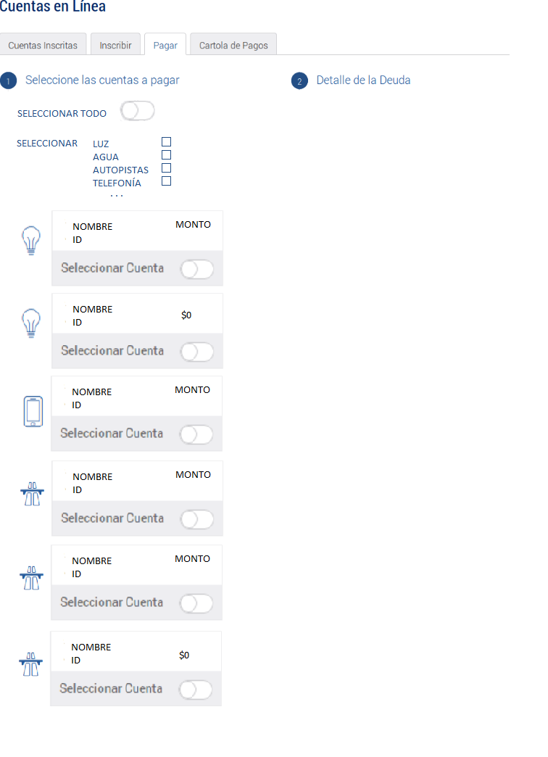El principal problema de la interfaz original era la repetición de contenido y la selección de cuentas con valor 0. Se optó por un diseño en que la selección de cuentas y la actualización de pagos se realicen uno al lado del otro. Este nuevo diseño tiene la ventaja de ser *mobile-friendly.*

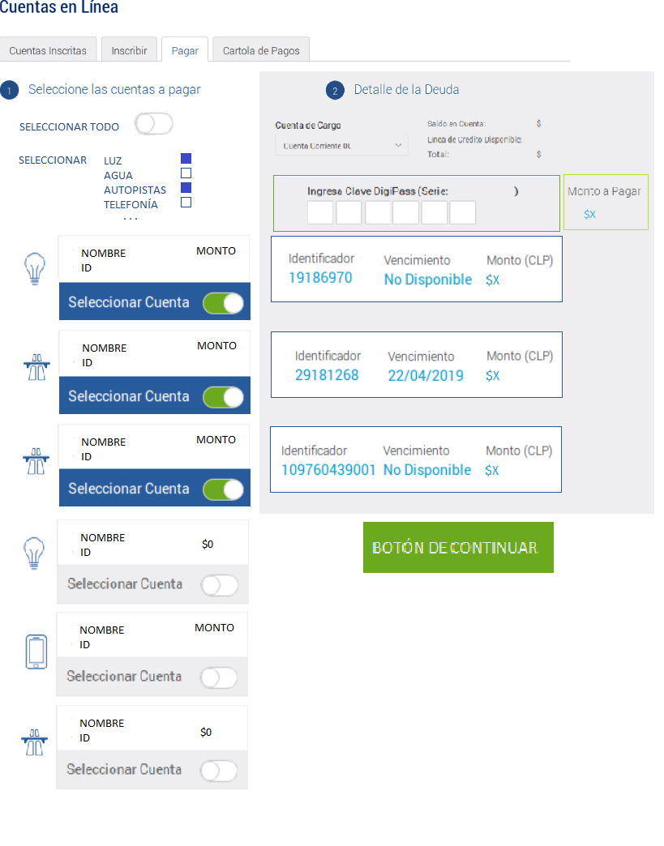

La sección de selección estaría ordenada por fecha de vencimiento más próxima a la fecha y organizadas por la categoría de cuenta a pagar. Al ir seleccionando cuentas estás se irán apilando a la parte superior de la sección y mostrando detalles del pago en su lado derecho actualizando el monto total acuerdo a las cuentas seleccionadas.

El estado inicial de la página debe ser con todas las cuentas con deuda pendiente distinta a 0 seleccionadas, así el usuario al ver los detalles desplegados pueda continuar con el pago inmediatamente si es que encuentra todo en orden. De no ser así basta desmarcar las cuentas individualmente o por categoría. El botón de continuar estaría al final de la sección de detalles mostrando en su contenido algún texto de tipo “continuar con el pago de” junto con el monto total a pagar.

